## línea horizontal



Licencias Locales JAVA

24/10/2018

**─**

Tihomir Stoychev Stoychev

entrenamientovikingo.com  
C MESTRE SERRANO 4 3 9  
46650 CANALS (VALENCIA)

# Visión general

Este proyecto hecho en JAVA será una gestion del ayuntamiento de Zaragoza, mas concretamente de las licencias que sus locales tienen , procesando todos sus datos necesarios para generar objetos a partir de clases y el proceso viceversa, a partir de objetos a XML.

# Objetivos

1. Conseguir leer a partir de un xml y generar el arbol de nodos.
2. Al tener el arbol de nodos, instanciar las clases correspondientes con datos obtenidos del XML leido.
3. Crear un nuevo arbol de nodos desde 0 y vacio, para posteriori, ser rellenado con datos que le vienen de instancias de clase ejemplares.
4. Guardarlo en un documento XML con las propiedades de Indent.

# Tecnologias y librerias usadas

A continuación se van a describir las tecnologias usadas para llevar a cabo este proyecto y a medida que se usen nuevas, serán añadidas en este apartado.

## Netbeans

IDE, que facilita la programación en JAVA. En su versión estable 8.2.

## Git CLI

Git Comand Line, son los comandos necesarios para llevar el control de versiones del proyecto, aplicados desde terminal y usando instrucciones basicas como : clone,push,pull y merge.

# 1.- XML

## La fuenteC:\Users\sportak\Desktop\logo_escudo.png

Ayuntamiento de Zaragoza, gestion de Licencias de locales.

https://www.zaragoza.es/sede/servicio/registro-licencia.xml

## La raiz

El elemento padre se llama **resultado**. Este tiene algunos hijos que son meramente estadisticos. El apartado rows por ejemplo nos dice las filas que tiene este XML. Por lo que con este XML estariamos procesando 50 locales con licecias (muchas) cada uno. Dentro de la etiqueta **resultado** esta la etiqueta **result** que contiene todos los locales como hijos.



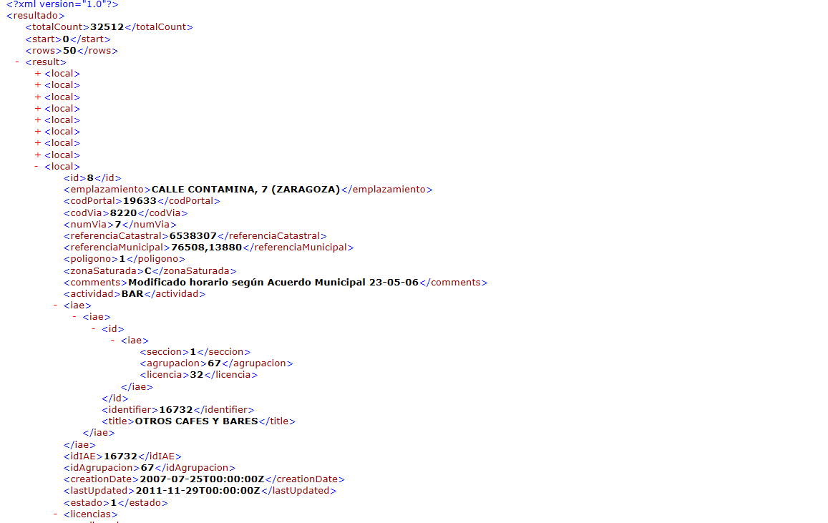

## Etiqueta <local>

Esta etiqueta es un hijo directo de **result**. La etiqueta **local**  a su vez contiene hijos como: id,emplazamiento,codPortal,numVia… Que nos interesan para leerlas más tarde y rellenar las instancias de clase en JAVA. La etiqueta **local** tiene a su vez una etiqueta hija llamada **iae,** que no será necesaria procesar y será ignorada.

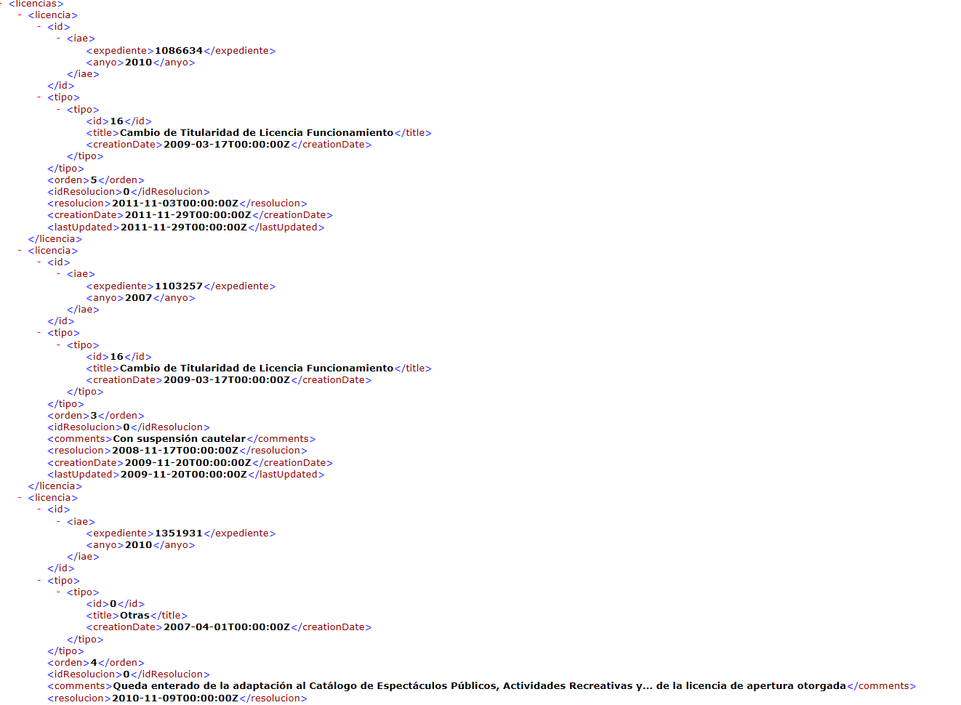

## Etiqueta <licencias>

Esta etiqueta es hija de **local,** siguiendo la logica de “ un local tiene muchas licencias”. De la licencia nos interesa conocer los datos de las etiquetas padre **id** y **tipo,** adentrandonos en sus hijos para obtener dichos dato. Aparte de la etiqueta licencias nos interesa capturar el dato de la etiqueta **<creationDate>.**

# 2.- Clases

Las clases son usadas como plantillas para organizar los datos que vienen de los archivos XML y estructurarlos.

## Clase Resultado

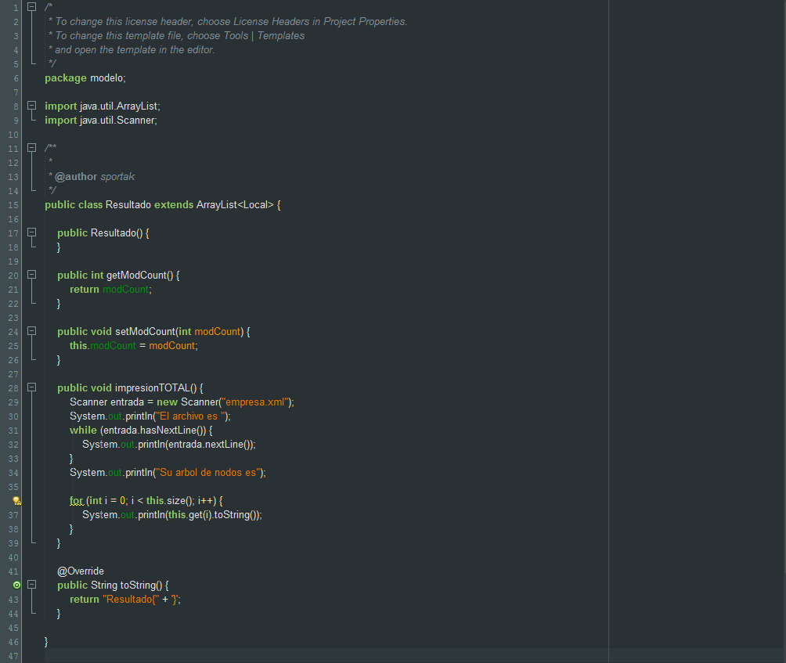

Esta clase hereda/extiende de ArrayList<Local>, por lo que funciona como un arraylist normal con sus metodos rutinarios como el .add() .removeAt() … Aparte del constructor y algunos getters predefinidos tiene la impresión total, que dado un objeto **Resultado** se imprime su contenido como fichero y los datos de sus **hijos**.

## Clase Licencia

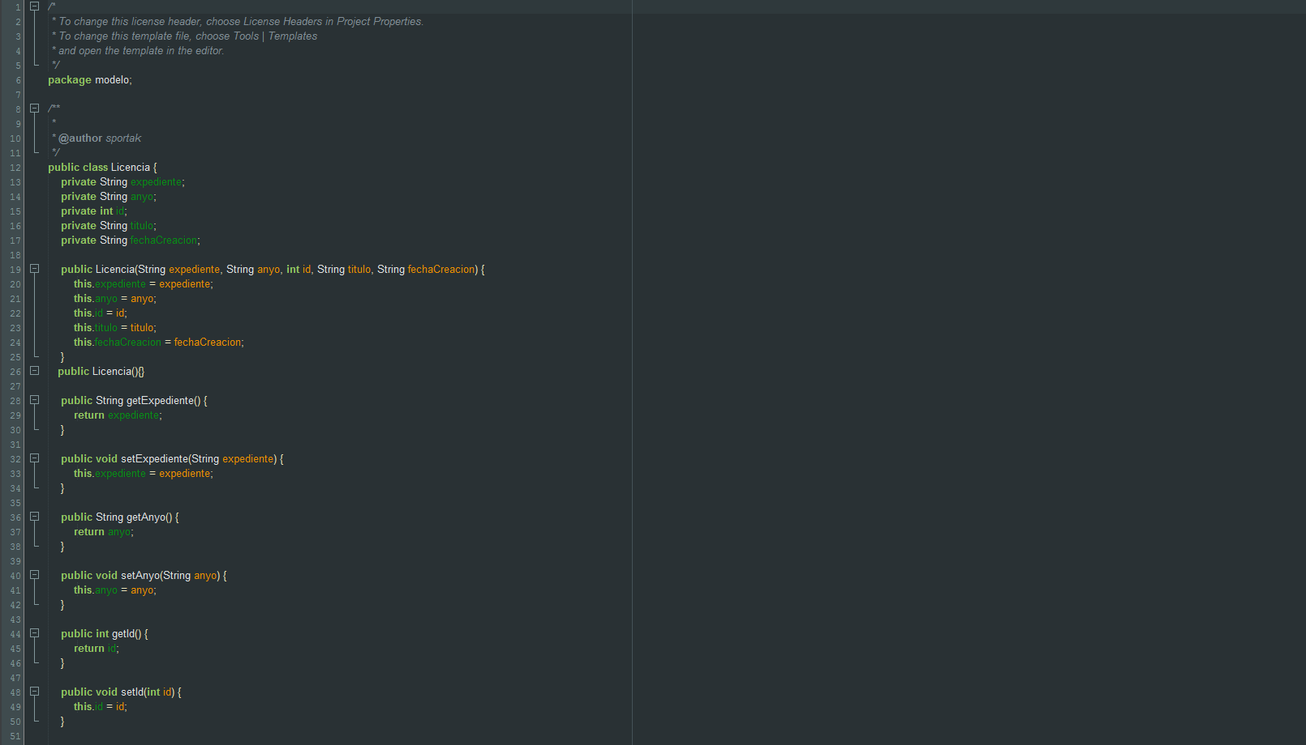

La clase **Licencia** alberga varios atributos de tipo privado, junto a dos constructores para cada situación. Aparte de ello cuenta con los tipicos getters y setters aparte del toString()

## Clase Local

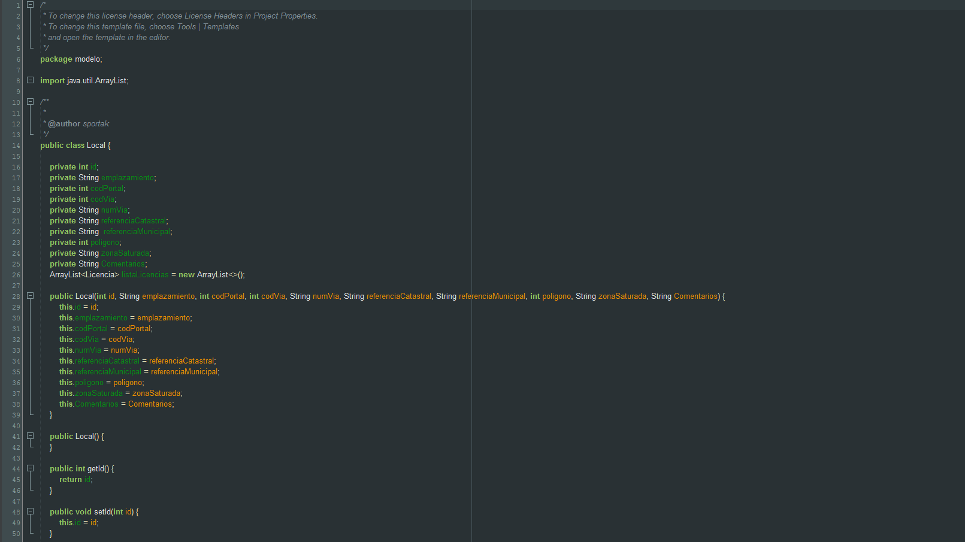

La clase **Local** se lleva la peor parte y tiene muchos atributos, todos privados. Como distinción, tiene un arrayList de Licencias. Aparte de los constructores tiene los tipicos getters y setters acompañados del toString().

## Clase Constantes ( controlador.Constantes )

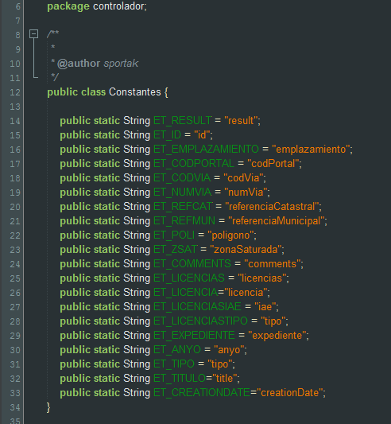

La clase **Constantes** tiene un uso muy especifico, y es facilitar la vida a los programadores que se olvidan rapido o no quieren perder tiempo buscando los nombres de las etiquetas en todo momento. Es la “biblia” donde se guardan los nombres de las etiquetas de forma **estatica,** por lo que se puede llamar desde cualquier clase con **Constantes.NombreVar.**

## Clase ControlDom ( controlador.ControlDom )

## C:\Users\sportak\Documents\NetBeansProjects\LocalesLicenciaProjectJAVAFINAL\imagen\controlDom.png

La clase **ControlDom** es la encargada de hacer los trabajos basicos y reutilizables en todas sus clases hereditarias.

**deXMLaDOC():** Se encarga de generar un arbol de nodos a partir de un fichero proporcionado o si no se proporciona uno, generar un arbol de nodos en blanco.

**deDOCaXML():** Una vez se tenga un arbol de nodos DOM se puede guardar a un fichero XML, es lo que hace este metodo. Tambien cabe destacar el metodo setOutputProperty() que realiar la correcta organización del codigo XML.

**getElementEtiqueta(), getValorEtiqueta(), getAtributoEtiqueta():** Son los metodos que usaremos para obtener un valor a partir de una etiqueta padre o un elemento de una etiqueta padre. De esta forma nos ahorramos mucho tiempo.

## Clase ControlLocal ( controlador.ControlLocal )

## 

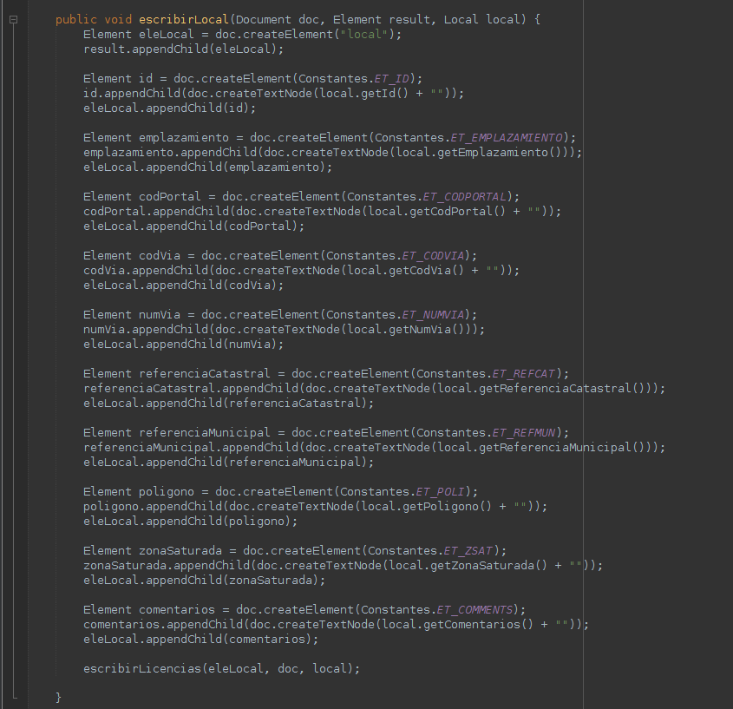

La clase **ControlLocal** hace 2 simples funciones, **leer y escribir.** A continuación se propone describir en mayor detalle el funcionamiento.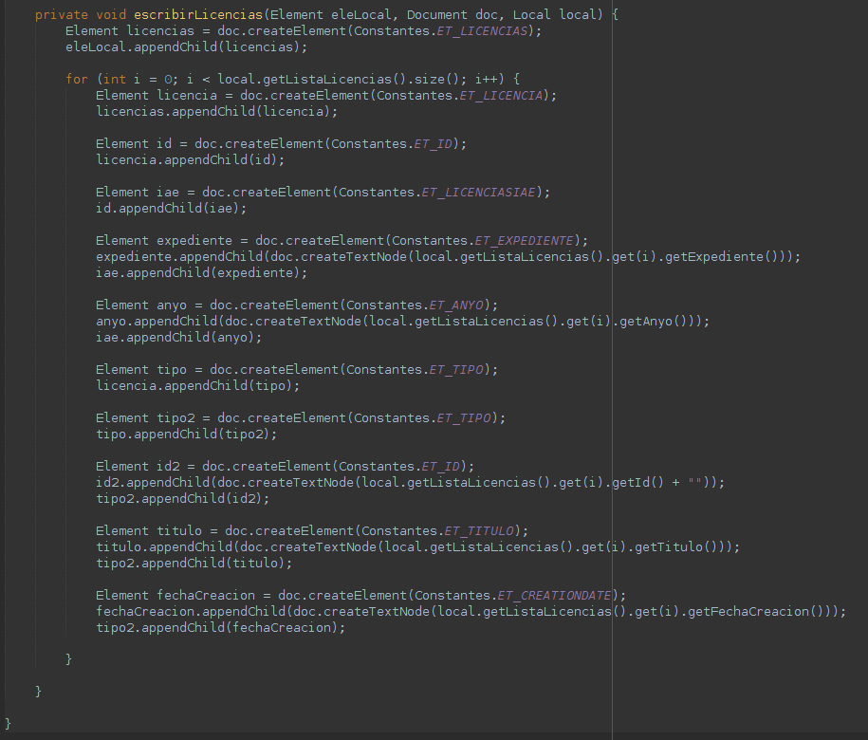

# leerLocal(Element elementoLocal)

Se crea un nuevo objeto instancia de la clase Local , sin parametros, el cual apartir de un element, se le iran rellenando los datos con unos simples setters. En un momento dato se comprueba si existen hijos con el nombre “comments” ya que es opcional y se debe controlar para evitar errores de ejecución. Tambien a la hora de leer el arrayList se llama a otro metodo el cual se explicará a continuación.

# leerLicencia(Element elementoLocal,Local local)

A esta funcion se le pasa de nuevo el elemento Local y el objeto local en si que será donde se guardará el arraylist. Despues, se llama al metodo getElementsByTagName() pasandole como referencia la etiqueta de las licencias , el cual devuelve todas las etiquetas con el nombre “licencias”. Esas etiquetas se guardan en un nodelist para más tarde ser recorrido y por cada item leido y generado un objeto Licencia que posteriormente se guarda en el arrayList “listaLicencias” en cada Local.

# escribirLicencia(Document doc , Element result, Local loc)

Por cada elemento resultado se crea un local con sus licencias, por lo que basicamente se hace en esta funcion es crear un elemento Local y apartir del del objeto **loc** ir cogiendo sus datos y con ellos rellenar el elemento creado. A la hora de de escribir las licencias del local se llama al siguiente metodo.

# escribirLicencias(Document doc , Element result, Local loc)

Por cada licencia que tiene el objeto Local se recorren y se van añadiendo como hijos del elemento “licencias”.

## Clase ControlResultado ( controlador.ControlResultado )

# recuperar(File f)

Dado un **fichero o File ,** este metodo **devuelve un document** cargado sobre ese fichero.

# almacenar(Document doc, File f)

Dados un fichero y un doc, este ultimo guarda en el fichero destino.

# 

# leerResult(Document doc)

A partir de un documento de nodos se comienza la lectura inicial